Área de submissão: Manejo do solo e nutrição mineral de plantas.

FERTIRRIGAÇÃO NITROGENADA NO MILHO E SEUS EFEITOS NA DIAGNOSE FOLIAR DE MACRONUTRIENTES

Dalbert de F. Pereira¹, Juliana S. Barros¹, Brenda S. Souza¹, Rafaela F. da França², Ênio G. F. Souza¹ e Ellen A. da Cruz¹

¹Instituto Federal de Alagoas – IFAL/Campus Piranhas, Piranhas-AL, e-mail: dalbert.freitas@gmail.com
²Universidade Federal Rural do Rio de Janeiro, Programa de Pós-Graduação em Agronomia – Ciências do Solo, Seropédica-RJ
Fonte de Financiamento: Programa de Apoio à Produtividade em Pesquisa (PAPPE)/PRPI/IFAL

RESUMO: O objetivo do trabalho foi avaliar os teores de nitrogênio (N), fósforo (P), potássio (K), cálcio (Ca) e magnésio (Mg) na folha diagnóstica de milho fertirrigado com doses crescentes de N. O experimento de campo foi realizado em Canindé de São Francisco-SE, sob delineamento em blocos ao acaso, com quatro repetições. Os tratamentos consistiram em quatro doses de N (0; 80; 160 e 240 kg ha⁻¹), utilizando ureia como fonte. A cultivar foi o híbrido Bt Feroz. Para o teor de N na folha diagnóstica do milho, o maior valor foi alcançado com a dose de 168 kg ha⁻¹ de N, atingindo 27,78 g kg⁻¹ de N. Quanto ao P, a dose de 135 kg ha⁻¹ de N alcançou teor máximo de 3,29 g kg⁻¹ do nutriente. O teor máximo de K foi de 25,2 g kg⁻¹ na dose de 161 kg ha⁻¹ de N. O teor médio de Ca foi de 4,61 g kg⁻¹. Em relação ao Mg, a dose de 240 kg ha⁻¹ de N proporcionou o maior teor com 8,53 g kg⁻¹.

PALAVRAS-CHAVE: Zea mays L. Adubação nitrogenada. Nutrição mineral. Semiárido.

NITROGEN FERTIRRIGATION IN CORN AND ITS EFFECTS ON MACRONUTRIENT FOLIAR DIAGNOSIS

ABSTRACT: The objective of this work was to evaluate the nitrogen (N), phosphorus (P), potassium (K), calcium (Ca) and magnesium (Mg) levels in the diagnostic leaf of fertigated maize with increasing doses of N. The field experiment was conducted in Canindé de São Francisco-SE, under a randomized block design, with four replications. The treatments consisted of four doses of N (0, 80, 160 and 240 kg ha-1), using urea as the source. The cultivar was the hybrid Bt Feroz. For the N content in the diagnostic leaf of corn, the highest value was reached with the dose of 168 kg ha-1 of N, reaching 27.78 g kg-1 of N. As for P, the dose of 135 kg ha- 1 of N reached a maximum content of 3.29 g kg-1 of the nutrient. The maximum content of K was 25.2 g kg -1 at the dose of 161 kg ha -1 of N. The mean Ca content was 4.61 g kg -1. In relation to Mg, the dose of 240 kg ha-1 of N provided the highest content with 8.53 g kg-1.
KEY WORDS: Zea mays L. Nitrogen fertilization. Mineral nutrition. Semi-arid.

INTRODUÇÃO
Os grãos do milho (Zea mays L.) são produzidos em grande escala para a alimentação humana e animal, sendo também importante matéria-prima em diversos produtos industrializados. Além disso, a parte aérea do milho possui alto rendimento de massa seca, elevado valor nutritivo e boa digestibilidade, sendo destinada à alimentação de ruminantes (Barros & Calado, 2014).
A cultura do milho é bastante cultivada no semiárido nordestino, o qual apresenta, em média, precipitação anual igual ou inferior a 800 mm e regime de chuvas marcado por irregularidade no espaço e no tempo, características climáticas distintas dos Estados do Sul e Sudeste (Moura et al., 2007). Uma das alternativas ao produtor seria realizar o cultivo em áreas irrigadas, onde é possível atingir bons números de produtividade, principalmente, quando associado ao uso da fertirrigação. O manejo da adubação a partir da avaliação dos teores foliares de nutrientes pode ser útil na detecção de deficiência nutricional e, consequentemente, na predição da produção (Portela et al., 2016).
Um dos minerais mais exigidos pela cultura é o nitrogênio (N), possuindo grande influência na produtividade do milho (Coelho, 2006). Neste sentido, o objetivo deste trabalho foi avaliar os teores de N, fósforo (P), potássio (K), cálcio (Ca) e magnésio (Mg) na folha diagnóstica de milho fertirrigado com doses crescentes de N.
MATERIAL E MÉTODOS
O experimento foi conduzido em campo, entre janeiro e março de 2016, em propriedade localizada dentro de perímetro irrigado abastecido com águas do Rio São Francisco, no município de Canindé de São Francisco, semiárido sergipano (9°40’27”S, 37°45’45”W, 194 m de altitude). O solo foi classificado como Luvissolo Crômico, de topografia ondulada e textura argilosa, com as seguintes características químicas na profundidade de 0-0,20 m: pH em H₂O (1:2,5) = 6,6; matérica orgânica = 25,8 g kg⁻¹; P = 24,0 mg dm⁻³, K⁺ = 0,4 cmol_{c} dm⁻³; Ca²⁺ = 16,3 cmol_{c} dm⁻³; Mg²⁺ = 10,1 cmol_{c} dm⁻³; Na⁺ = 0,1 cmol_{c} dm⁻³; Al³⁺ = 0,0 cmol_{c} dm⁻³; H+Al = 3,2 cmol_{c} dm⁻³.
O delineamento experimental foi em blocos ao acaso, com quatro repetições. Os tratamentos consistiram em quatro doses de N (0; 80; 160 e 240 kg ha⁻¹), na forma de ureia. Cada parcela foi constituída por seis linhas de 6,0 m de comprimento, espaçadas a 1,0m entre si, totalizando uma área de 36,0 m². As quatro linhas centrais, descartando-se uma planta em cada extremidade, foram consideradas área útil da parcela (22,4 m²).
O preparo do solo foi realizado com duas gradagens cruzadas a uma profundidade média de 20 cm. Em seguida, a semeadura foi realizada manualmente com o milho Bt Feroz -Syngenta® (1,0 m x 0,20 m; 50 mil plantas ha⁻¹). O experimento contou com um sistema de irrigação localizado por gotejamento. Aplicaram-se 15% da dose de N aos 15 dias após a emergência (DAE), 50% aos 20 DAE e 35% aos 40 DAE, através de um injetor de fertilizantes do tipo Venturi. Dose de zinco (2,0 kg ha⁻¹) foi aplicada via fertirrigação para todos os tratamentos, com a fonte sulfato de zinco, nas mesmas proporções e épocas de aplicação de N.
Aos 49 DAE, em 10 plantas da área útil de cada parcela, foram coletadas, aleatoriamente, o terço basal da folha oposta e abaixo da primeira espiga, excluindo-se a nervura central (Malavolta, 2006). Para a determinação do teor de N, utilizou-se a metodologia descrita por Tedesco et al. (1995), e para realização das análises químicas dos teores de P, K, Ca e Mg foram empregadas metodologias descritas por Silva (2009). As análises de variância e de regressão foram realizadas através do aplicativo Sisvar, versão 5.6 (Ferreira, 2011).
RESULTADOS E DISCUSSÃO
De acordo com a análise de variância, houve efeito significativo das doses de N para todas as variáveis avaliadas (Figura 1). Para o teor de N na folha diagnóstica, ocorreu aumento em relação às doses de N, até os valores estimados de 27,78 g kg⁻¹, quando fertirrigadas com 168 kg ha⁻¹ de N, decrescendo os resultados, em seguida, até a maior dose avaliada. A redução no teor de N na folha diagnóstica na dose mais elevada (240 kg ha⁻¹) pode ter sido ocasionada pelo excesso de N no solo, enfatizando a necessidade de ajustes nas recomendações de adubação para o mais próximo possível da quantidade requerida pelo milho.
Em relação ao teores de P e K, as doses estimadas em 135 e 161 kg ha⁻¹ de N promoveram valores máximos estimados de 3,29 e 25,20 g kg⁻¹, respectivamente (Figuras 1B e 1C). Altas doses de N provavelmente promoveram desequilíbrio nutricional, reduzindo a absorção de P e K pela cultura do milho. Segundo Martinez et al. (1999), valores entre 2,5 e 3,5 g kg⁻¹ de P e entre 17,5 e 22,5 g kg⁻¹ de K na folha diagnóstica são considerados adequados ao desenvolvimento das plantas de milho.
A  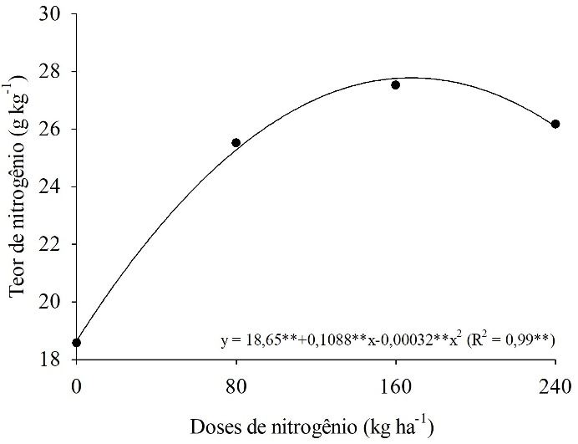 | B  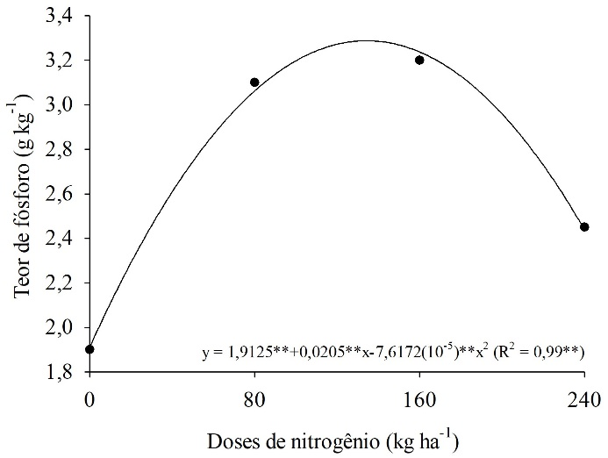
C  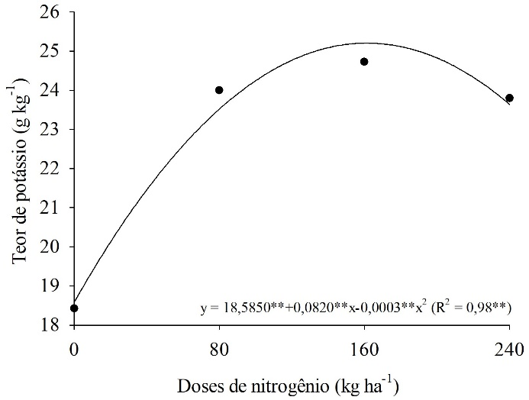 | D  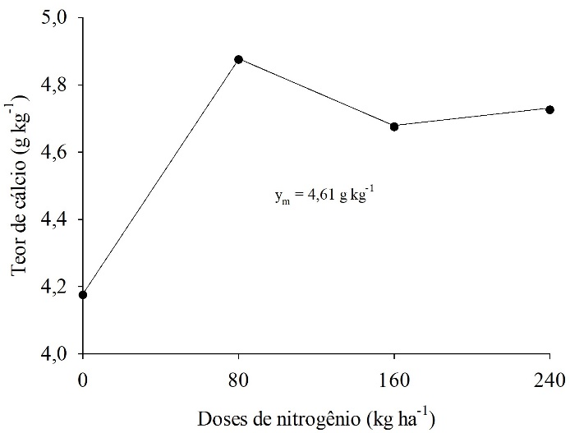
E
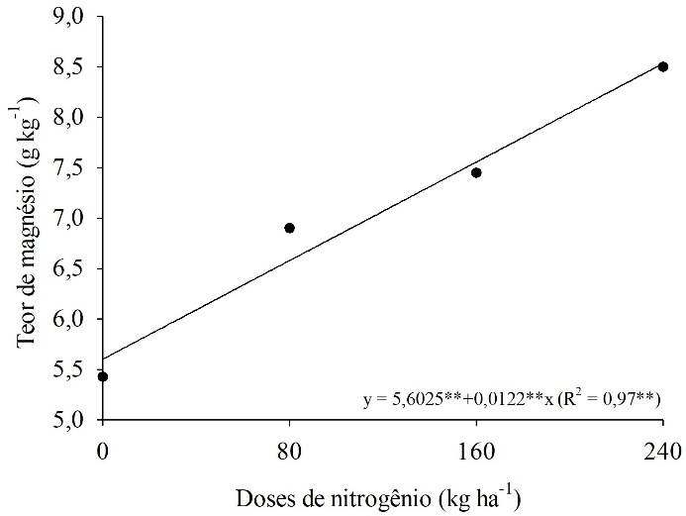
Figura 1. Teores de nitrogênio (A), fósforo (B), potássio (C), cálcio (D) e magnésio (E) na folha diagnóstica de milho fertirrigado com doses de nitrogênio.

De acordo com a Figura 1D, observa-se que não foi possível ajuste de equação de regressão para o teor de Ca na folha diagnóstica, sendo verificado valor médio de 4,61 g kg⁻¹. Já para o teor de Mg, ocorreu aumento linear nos resultados com as doses crescentes de N, atingindo 8,53 g kg⁻¹ com aplicação de 240 kg ha⁻¹ de N. Para ambos os nutrientes, os teores foram considerados acima do valor máximo padrão de 4 g kg⁻¹ (Martinez et al., 1999), tendo o Mg se destacado devido à relação Ca/Mg estar baixa no solo (1,6:1), o que privilegia sua absorção em relação ao Ca.
CONCLUSÕES
Para o teor de N na folha diagnóstica do milho, o maior valor foi alcançado com a dose de 168 kg ha⁻¹ de N, atingindo 27,78 g kg⁻¹ de N. Quanto ao P, a dose de 135 kg ha⁻¹ de N alcançou teor máximo de 3,29 g kg⁻¹ do nutriente. O teor máximo de K foi de 25,2 g kg⁻¹ na dose de 161 kg ha⁻¹ de N. O teor médio de Ca foi de 4,61 g kg⁻¹. Em relação ao Mg, a dose de 240 kg ha⁻¹ de N proporcionou o maior teor com 8,53 g kg⁻¹.
REFERÊNCIAS BIBLIOGRÁFICAS
BARROS, J. F. C.; CALADO, J. G. A cultura do milho. 2014. Disponível em: < https://dspace.uevora.pt/rdpc/bitstream/10174/10804/1/Sebenta-milho.pdf>. Acesso em: 08 jul. 2019.
COELHO, A. M. Nutrição e adubação do Milho. Sete Lagoas: Embrapa Milho e Sorgo, 2006. 10 p. (Circular técnica, 78).
FERREIRA, D. F. Sisvar: a computer statistical analysis system. Ciência e Agrotecnologia, Lavras, v.35, n.6, p.1039-1042, 2011.
MALAVOLTA, E. Manual de nutrição mineral de plantas. São Paulo: Agronômica Ceres, 2006. 638p.
MARTINEZ, H. E. P.; CARVALHO, J. G. de.; SOUZA, R. B. de. Diagnose foliar. In: RIBEIRO, A. C.; GUIMARÃES, P. T. G.; ALVAREZ, V. V. H. (Eds.). Recomendação para uso de corretivos e fertilizantes em Minas Gerais: 5ª Aproximação. Viçosa: CFSMG, 1999. p.143-168.
MOURA, M. S. B.; GALVINCIO, J. D.; BRITO, L. T. L.; SOUZA, L. S. B.; SÁ, I. I. S.; SILVA, T. G. F. Clima e água de chuva no Semi-Árido. In: BRITO, L. T. L.; MOURA, M. S. B.; GAMA, G. F. B. Potencialidades da água de chuva no Semi-Árido brasileiro. Petrolina: Embrapa Semi-Árido, 2007. Cap. 2, p. 37-59.
PORTELA, M. G. T.; ARAÚJO, R. L.; BARBOSA, R. P.; ROCHA, D. R. Características agronômicas do milho submetido a fontes e parcelamento de nitrogênio em cobertura. Revista Brasileira de Engenharia de Biossistemas, v.10, n.3, p.248-258, 2016.
SILVA, F. C. (Ed.). Manual de análises químicas de solos, plantas e fertilizantes. 2. ed. rev. ampl. Brasília: Embrapa Informação Tecnológica, 2009. 627p.
TEDESCO, M. J.; GIANELLO, C.; BISSANI, C. A.; BOHNEN, H.; VOLKWEISS, S. J. Análises de solo, plantas e outros materiais. 2. ed. rev. ampl. Porto Alegre: UFRS, 1995. 174p. (Boletim Técnico, 5).

